## **Actividad clase 20**

**VPN Opera**

Tu dirección IP es 77.111.246.40

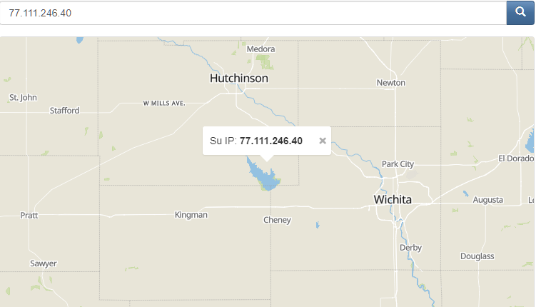

**Tor**

- Tu dirección IP es 185.220.101.73

- Sin geolocalización.

**¿Las ip públicas son las mismas? ¿por qué?**

* Si, ya que no estamos encriptando la ip que nos provee el router con ninguna aplicación.

**¿Sin utilizar la VPN puedes ver el siguiente video? Ahora actívala e intenta verlo, ¿qué es lo que sucedió? ¿Por qué?**

* No, ya que el video esta configurado para que en la localización de mi ip no se pueda reproducir.
* Al activarla si me lo permite ya que la ip se encuentra localizada en un sitio con autorización para su reproducción.

**Utilizando Tor ¿pudimos localizar la IP?**

* No se localiza en ninguna parte.

**Velocidades de Internet**

**Opera sin VPN**

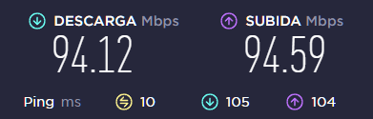

**Opera con VPN**

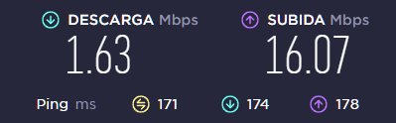

**Tor**

* Salta el siguiente error:



**¿Las velocidades en los test son diferentes? ¿Por qué crees que sucede esto?**

* Si, esto se debe a que las conexiones con vpn no son directas entre nuestro ordenador y el lugar de destino, si no que este desvía la conexión por otros medios hasta llegar al destino, lo cual retrasa significativamente las velocidades.

**¿Qué significa el valor del ping?**

* Es el tiempo que tarda en realizar la comunicación tu conexión local con un equipo remoto en la red IP.